Eventi Enterprise Europe Network
Selezione Primo Semestre 2018 per Proplast
Servizi di supporto all’innovazione
Innovazione PMI: fai valutare il tuo progetto da un esperto
Servizio di consulenza volto a migliorare la qualità dei progetti di innovazione delle PMI
Molti sono gli strumenti per sostenere i progetti di innovazione delle PMI e start-up. Programmi di finanziamento pubblici europei e nazionali - H2020 Strumento PMI, Smart&Start, Nuove Imprese a Tasso Zero, Nuova Sabatini –, incentivi previsti dal Piano Nazionale Impresa 4.0 e fondi di investimento in capitale di rischio. Non è però semplice identificare la soluzione adatta, soprattutto se l’azienda è giovane e di piccole dimensioni.
Obiettivo dell’iniziativa è di migliorare la qualità delle domande di finanziamento delle aziende del territorio e di orientarle verso la misura più adatta a sostenere il tuo progetto di innovazione. Il servizio e l’assistenza verranno forniti da esperti indipendenti selezionati della Commissione Europea con competenze specifiche nel finanziamento e nella gestione dell’innovazione.
L’iniziativa, organizzata da Unioncamere Piemonte, è realizzata nell’ambito della rete Enterprise Europe Network, sostenuta dalla Commissione Europea per supportare l’innovazione e la competitività delle PMI europee.
Dai una chance in più al tuo progetto, fallo valutare da un esperto!

Registrazione on line: http://piemontedesk.pie.camcom.it/iniziative/InnovazionePMI2018
Costo dell’iniziativa: 200€ + Iva
Scadenza: servizio attivo tutto 2018 – prossima cut-off 30 Marzo 2018

Brokerage Event, Company Mission, Conferenze Internazionali
Empack & Packaging Innovations Matchmaking 2018, 11 - 12 Aprile 2018, Utrecht, Netherlands
Evento di incontri bilaterali organizzato nell’ambito di Empack 2018, salone dedicato alle tecnologie del packaging. L’evento di brokeraggio è destinato ad aziende, università o centri di ricerca interessati a partnership tecnologiche e commerciali nel settore del packaging.
Registrazione on line: https://empack2018.b2match.io/
Scadenze: 10 Aprile 2018

Technology Cooperation Days at the Hannover Fair, 24-26 Aprile 2018, Hannover, Germania
Evento di incontri bilaterali organizzato nell’ambito di Hannover Messe, la fiera internazionale di riferimento per le tecnologie industriali che attira ogni anno oltre 300.000 visitatori e 6.500 espositori provenienti da più di 70 Paesi.
Organizzato da Nbank, partner della rete Enterprise Europe Network, l’evento di brokeraggio "Technology Cooperation Days" è destinato ad aziende, università o centri di ricerca interessati a partnership tecnologiche, commerciali o per progetti di ricerca nel settore delle tecnologie industriali. Focus tematici : Industria 4.0 e Smart Factory; Soluzione per l'efficienza energetica
Registrazione online: https://technologycooperationdays2018.b2match.io
Costo dell’iniziativa: 119€ per azienda
Scadenza: 09 Aprile 2018

EU Brokerage event on KET in H2020, 7 Giugno 2018, Mainz, Germania
Incontri bilaterali organizzati nell’ambito di una giornata di presentazione dei bandi H2020 KET Key Enabling Technologies. L’iniziativa è volta a favorire la creazione di progetti di ricerca e innovazione finanziati dal programma europeo Horizon 2020 nei seguenti ambiti tecnologici:
- Nanotecnologie e Materiali Avanzati  - Biotecnologia  - Manifatturiero avanzato | - Energy efficiency in Buildings (PPP EeB)  - Factories of the Future (PPP FoF)  - Sustainable process industries (PPP SPIRE)  - Open Innovation Test Beds (PPP OITB)
I bandi 2018-2020 sono consultabili sul sito Participant Portal della Commissione Europea: http://ec.europa.eu/research/participants/portal/desktop/en/opportunities/index.html

Registrazione online: https://kets2019.b2match.io/
Scadenza: 06/06/2018 o ad esaurimento posti

Be-Mat Business Event on Materials and Circular Economy, 21-22 Giugno 2018, Capri, Italia
Evento organizzato dal CNR nell’ambito della EIT raw Matials co-finanziata dalla Commissione Europea, destinato a università, enti di ricerca, start up e aziende interessati a partnership tecnologiche e commerciali nei seguenti settori: critical raw materials; circular economy; advanced materials and biomaterials.

Durante l’iniziativa sarà possibile partecipare a workshop tecnici, incontri bilateriali e pitch sessions.

Registrazione on line: https://bemat2018.b2match.io/
Scadenze: 10 Giugno 2018
MatX 2018 and b2b partnering, 27-28 Giugno 2018, Nuremberg, Germany
Evento di incontri bilaterali organizzato nell’ambito di MatX 2018, International Conference on Material Innovation, promosso da Bayern Innovative e dal cluster New Materials della regione Baviera. L’evento di brokeraggio è destinato ad aziende, università o centri di ricerca interessati a partnership tecnologiche, commerciali nel settore dei nuovi materiali.

Registrazione on line alla conferenza: https://www.matx-2018.de
Registrazione on line al b2b: https://matx2018.b2match.io/
Scadenze: 22 Giugno 2018

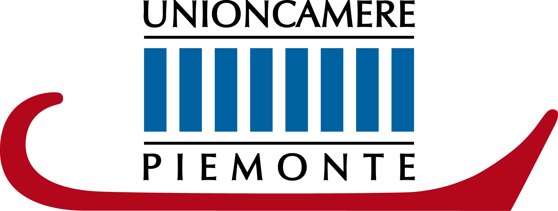 | Per maggiori informazioni:  ALPS Enterprise Europe Network - Unioncamere Piemonte  innovazione@pie.camcom.it - tel. 011.5669236 | 